魅力课堂展风采 交流研讨促发展 ——巴彦县“国培计划(2018)”送教下乡集中示范小学科学专场

浓情五月，百花齐放，生机盎然。为了进一步提高小学科学教学质量，促进教师专业发展，发挥骨干教师的引领辐射作用，5月21日，伴着绵绵细雨，巴彦县所有小学科学教师带着满怀期望，相聚在巴彦抗联张甲洲红军小学四楼会议室，参加巴彦县“国培计划（2018）”送教下乡集中示范小学科学专场活动。
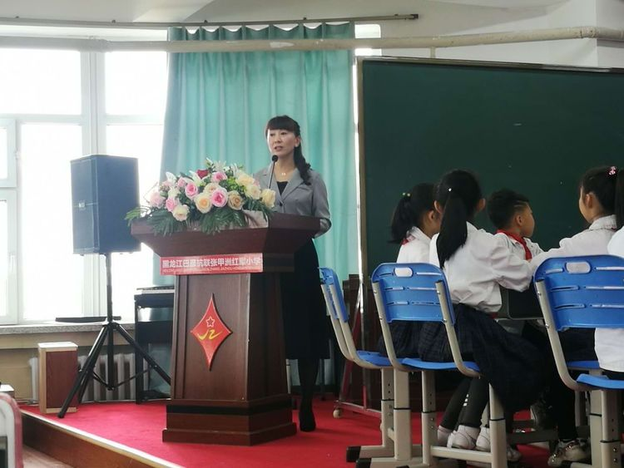
本次活动由巴彦县教师进修学校小学科学教研员李景萍老师主持。

巴彦县教师进修学校姚智玉副校长、小教部刘光辉主任、部分学科教研员都来到了现场参与集中示范观课活动，教学相长，共同提高。
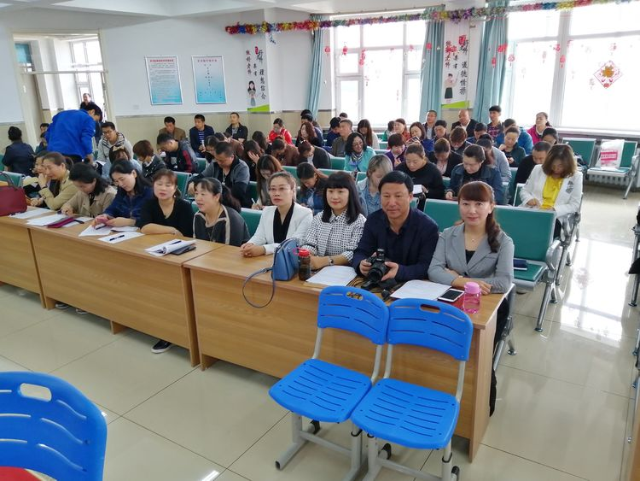
巴彦县松花江学校潘洪梅老师执教小学科学二年级下册第二单元第三课《观察与比较》，潘老师以游戏“猜一猜”的方式导入，让学生发现只用单一的感觉器官获得的信息不够多，自然而然的就有了想用多种感觉器官去观察的欲望。最后学生学会用多重感觉器官观察比较真假葡萄
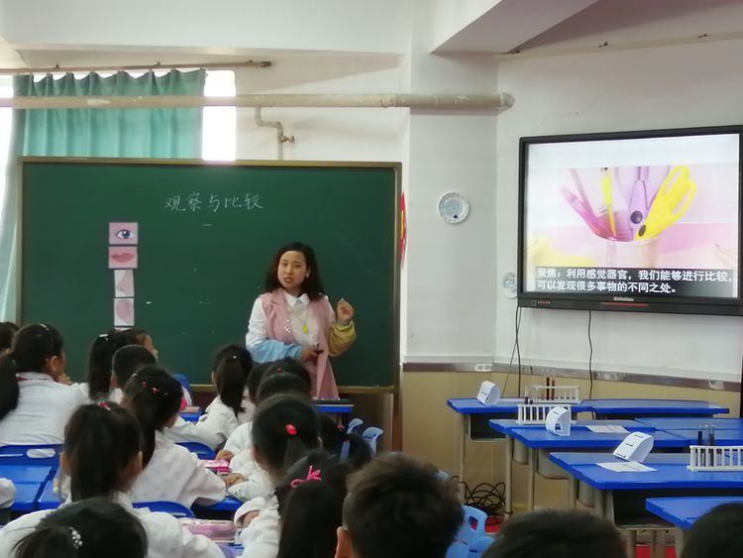
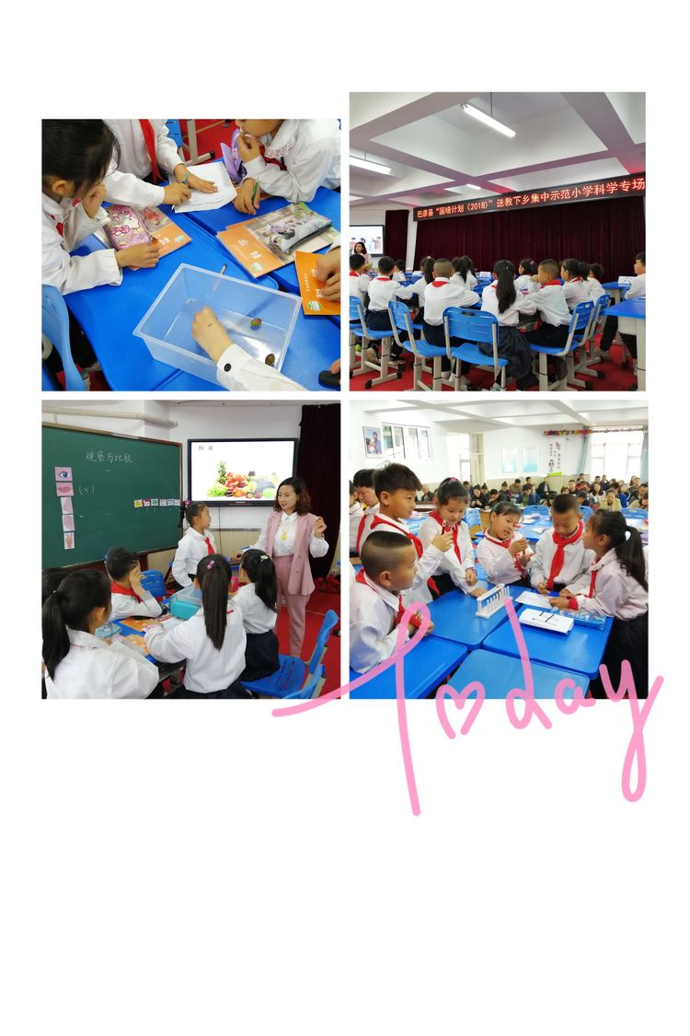
巴彦县兴隆镇中心学校王春香老师执教的小学科学六年级下册第二单元第四课《小苏打和白醋的变化》一课，王老师善于创设情境，从问题入手，使学生带着渴望知识的愿望去学习，用探索和发现的方法进行实验，使学生经历实验过程，教师重视学生发展，重视探究的过程，掌握实验的步骤与方法的同时，培养了学生的科学严谨的实验态度。
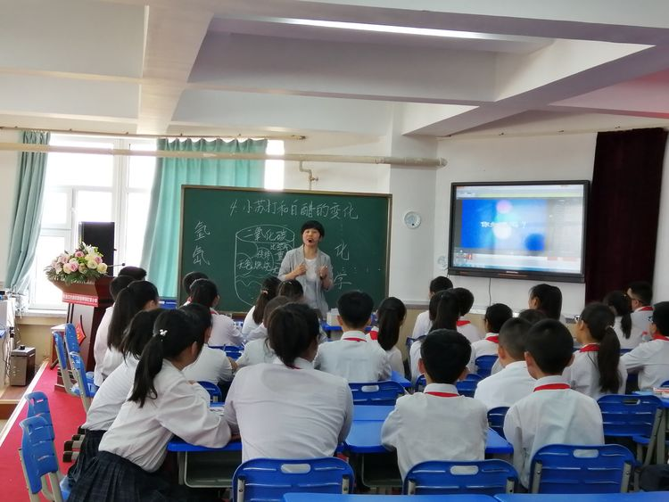

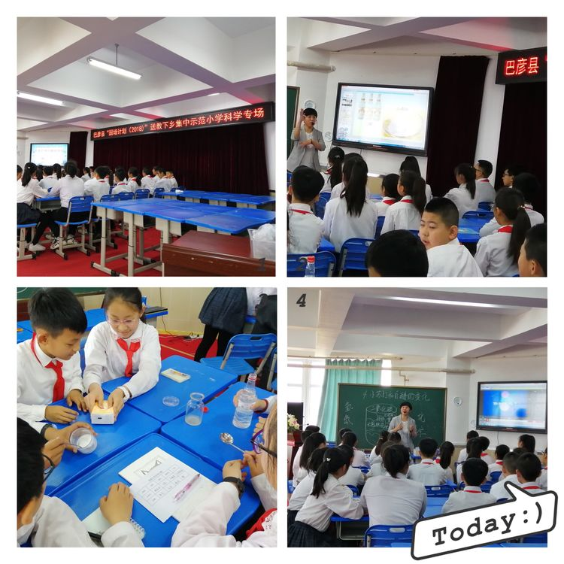
为了让参训人员能够更好地理解这两节课的教学设计理念与精微奥妙之处，两位出课教师分别做了中肯的教学反思，育新小学和红军小学的科学老师做精彩点评，全体参训人员通过递交书面材料的方式进行研讨交流。
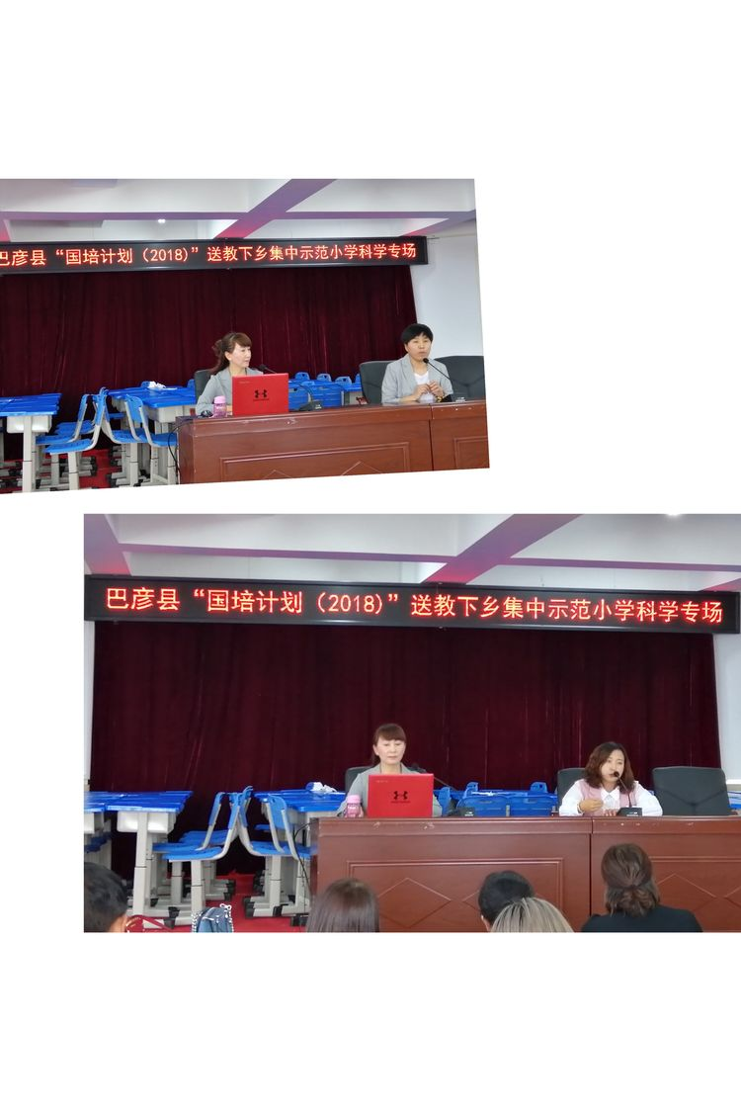
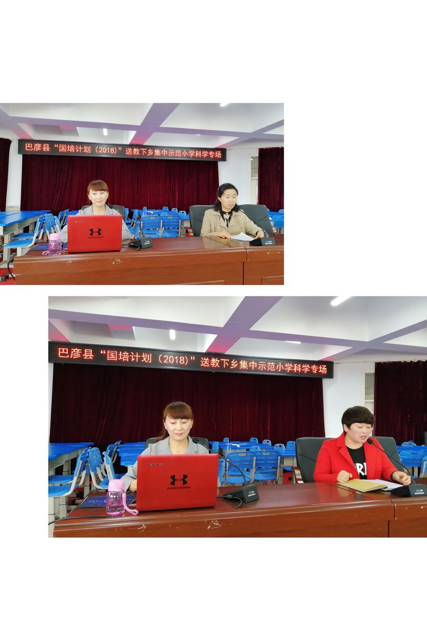
小学科学教研员李景萍老师进行了题为《如何设计科学实验课 提高课堂教学有效性》的专题讲座，具体分为八个方面，讲得理论联系实际，通俗易懂，全面透彻。本次讲座犹如一场及时雨化解了老师们心中的困惑，给今后从事科学教学工作的老师指引了方向，明确了目标。
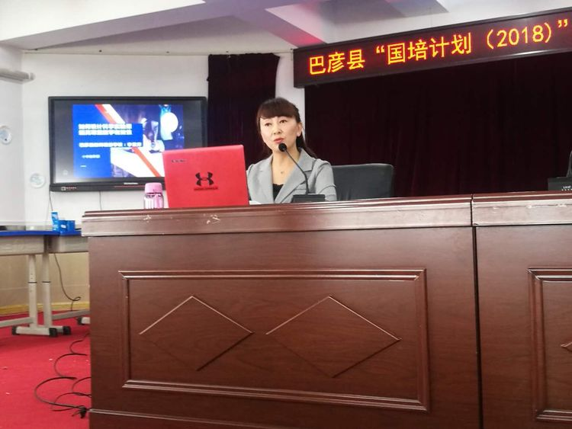
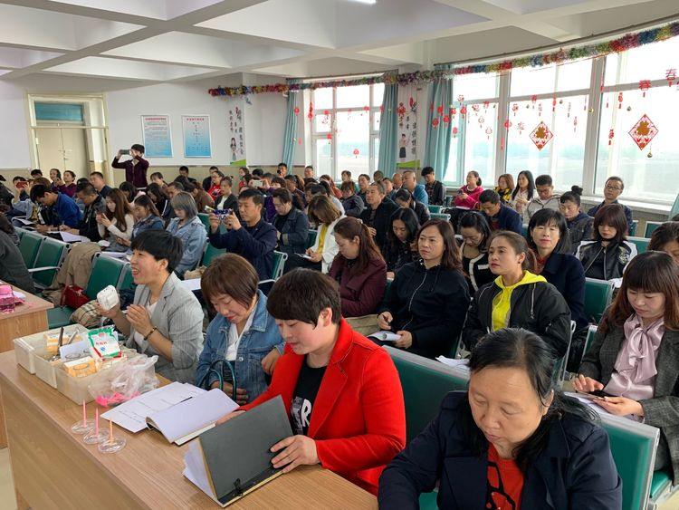
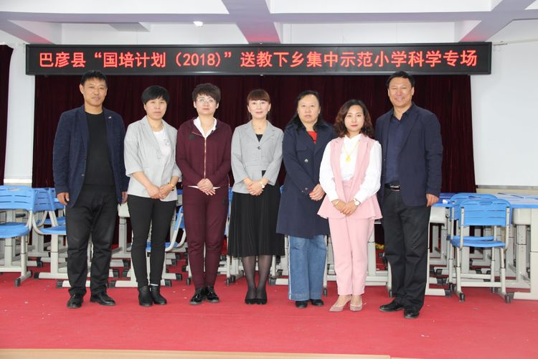
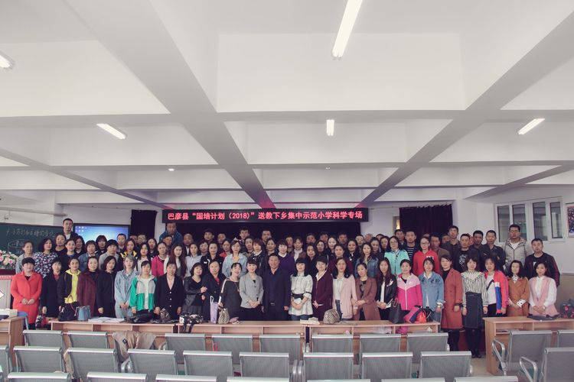
相信通过国培计划的全面实施，通过教育工作者的共同努力，我们“巴彦县国培的硕果”在教育事业的发展中一定会大放光彩！
撰 稿：潘洪梅 贾兆春
图 片：刘光辉 王红 张英
责 编：李景萍
审 阅：薛继铖 姚智玉

